Національний Технічний Університет України
«Київський Політехнічний Інститут»
Факультет інформатики та обчислювальної техніки
Кафедра обчислювальної техніки
Дисципліна : Комп’ютерна архітектура



Лабораторна робота №2
«Вивчення систем команд мікроконтролера КР1816ВЕ48»

Вариант № 101
1100101

Виконала
Студентка ІІI курсу
Групи ІО-01
Заяць Юлія

Київ 2012
Ціль роботи: Вивчення структурної схеми МК48, системи та форматів команд.

h4h1= 01
к-ть ітерацій циклу 4

h5h2 = 00
порт Р1

h2h3 = 01
алгоритм б)
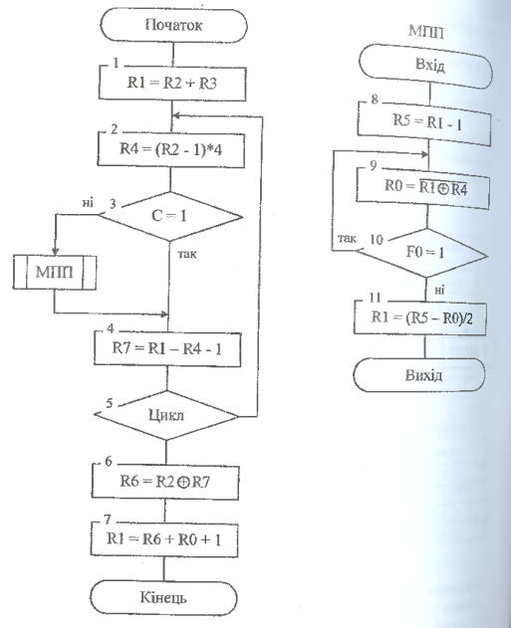

Лістинг програми:
sel rb1

In A, P1
Mov R1, A
In A, P1
Mov R2, A
In A, P1
Mov R3, A
In A, P1
Mov R4, A
In A, P1
Mov R5, A
In A, P1
Mov R6, A
In A, P1
Mov R7, A
Sel Rb0
In A, P1
Mov R3, A

; r1 = r2+r3
Sel Rb1
Clr C
Mov A, R2
Add A, R3
Mov R1, A
Sel Rb0
Mov A, R1
addc A, #0
mov R1, A

Loop:
; r4 = (r2-1)*4
Sel Rb1
Mov A, R2
Dec A
Clr C
Rlc A
Mov R4, A
Sel Rb0
Mov A, R4
Addc A, #0
Mov R4, A
Sel Rb1
Mov A, R4
Rlc A
Mov R4, A
Sel Rb0
Mov A, R4
Rl A
Addc A, #0
Mov R4, A

; if c = 1
Jc No_MPP
; MPP
; r5 = r1-1
Sel Rb1
Mov A, R1
Dec A
Mov R5, A
Sel Rb0
Mov A, R1
Addc A, #0
Mov R5, A

; r0 = not(r1 xor r4)
No_F:

Sel Rb1
Mov A, R1
Orl A, R4
Cpl A
Mov R0, A
Sel Rb0
Mov A, R1
Orl A, R4
Cpl A
Mov R0, A

Jf0 No_F

; r1 = (r5-r0)/2
Clr C
Sel Rb1
Mov A, R0
Cpl A
Inc A
Add A, R5
Mov R1, A
Sel Rb0
Mov A, R0
Cpl A
Addc A, R5
Mov R1, A

Clr C
Mov A, R1
Rrc A
Mov R1, A
Sel Rb1
Mov A, R1
Rrc A
Mov R1, A

;No MPP
No_MPP:
; r7 = r1-r4-1
Sel Rb1
Clr C
Mov A, R4
Cpl A
Inc A
Add A, R1
Add A, #FFH
Mov R7, A
Sel Rb0
Mov A, R4
Cpl A
Addc A, R1
Mov R7, A

Sel Rb0
Djnz R3, Loop

; r6 = r2 xor r7
Sel Rb1
Mov A, R2
Orl A, R7
Mov R6, A
Sel Rb0
Mov A, R2
Orl A, R7
Mov R6, A

; r1 = r6+r0+1
Sel Rb1
Clr C
Mov A, R6
Add A, R0
Inc A
Mov R1, A
Sel Rb0
Mov A, R6
addc A, R0
mov R1, A

end

